教代会网上提案
操作手册

申请流程
教代会申请流程，如图：
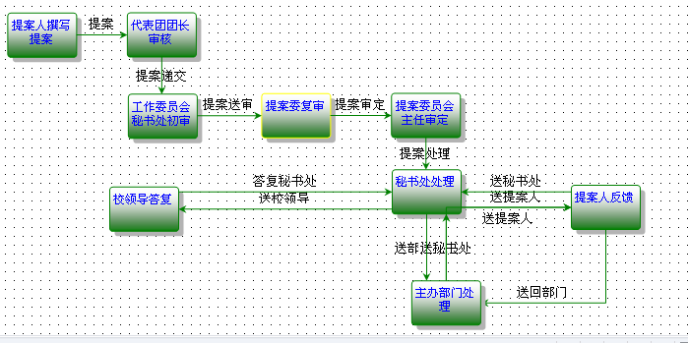

申请通道

登陆地址
登陆地址：http://approval.zju.edu.cn/apply.jsp，界面如下：
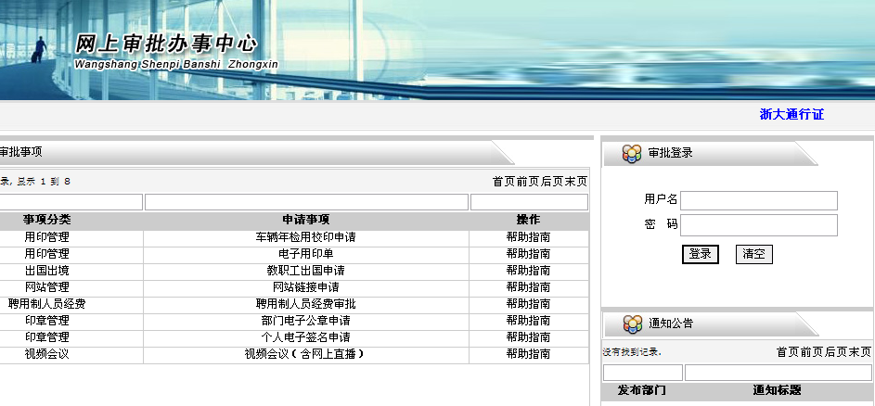
在右上角的用户名，密码处进行登陆。（注意：用户名即工号，密码为统一身份认证密码）

个人信息维护
登陆系统后，首先应该做的事情是，个人信息维护，操作方法如下：

在系统的左上角可以看到您自己的姓名，点击自己的姓名进入下图：
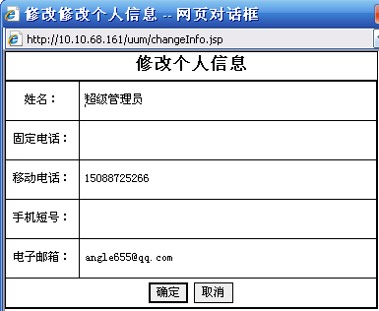
在此输入自己的一些个人信息，一般移动电话和电子邮箱为必填项，为了在审批过程中信息可以及时的反馈给您。

操作方法
登陆系统后，进入教代会
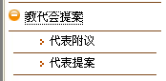
在教代会提案模块中，点击代表提案，进入申请页面，如图：
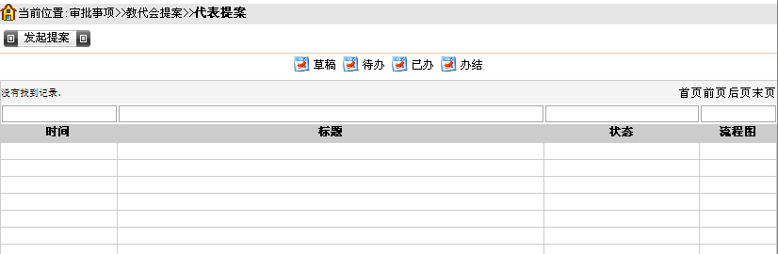

视图说明
：申请人申请过程中由于某些原因，点击保存后暂存的事项，可再次提交利用。
：需要处理事项，一般为审批人的待处理事项。
：申请人或者审批人处理过的事项，事项未办结。
：参与过该事项，事项已办结。

发起提案
点击按钮，弹出申请单，如图：
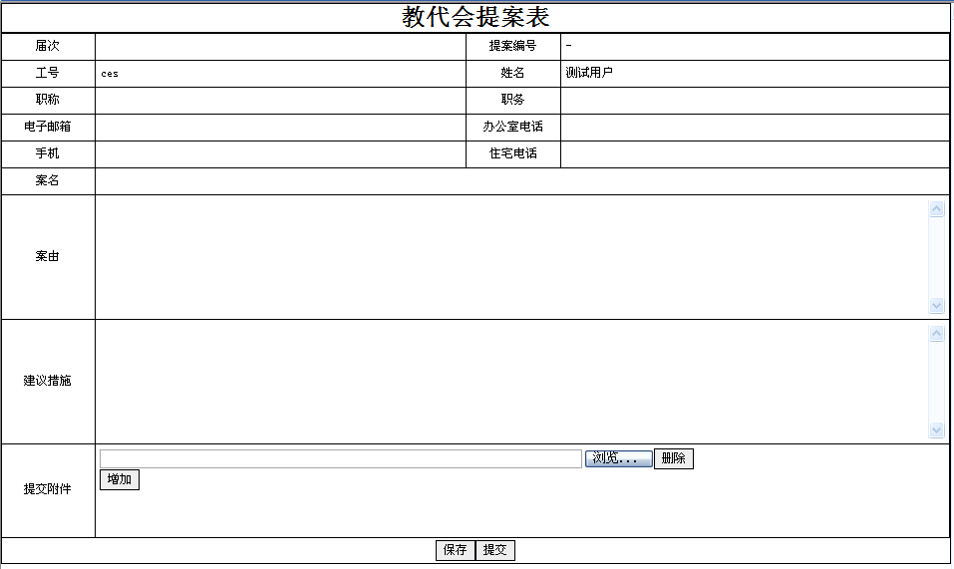
录入相关的信息，点击保存则存入草稿视图，点击提交即完成提案的申请。可以在已办视图找到该事项。

代表团团长审核
代表团团长收到教代会代表的提案后，在办公桌面会出现一条待办，如图：
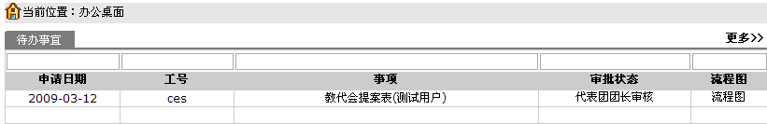
从上图中可以看到一些信息，如：申请日期，工号，事项，审批状态，流程图等。
代表团团长收到代表提交的提案后，需要进入“代表附议模块”查看该提案是否符合要求。进入代表附议模块，如图：
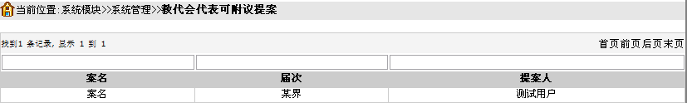
点击进入，查看
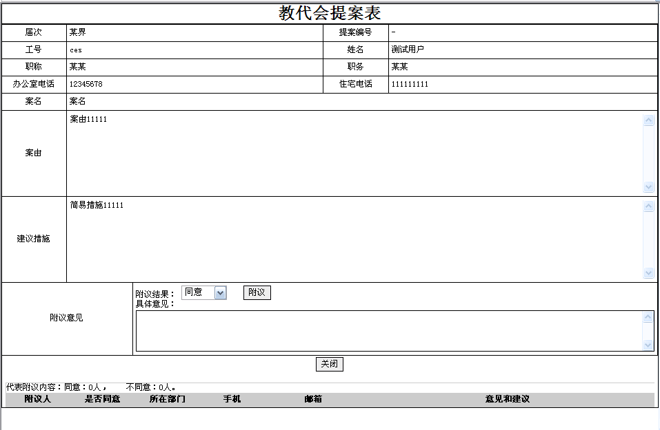
如果同意人数≥3人，该提案就可以通过，由代表团长继续提交下一个环节处理。

工作委员会秘书处初审
进入办公桌面后，看到代表团团长递交的提案，如图：
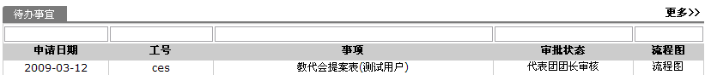
点击进入，如图：
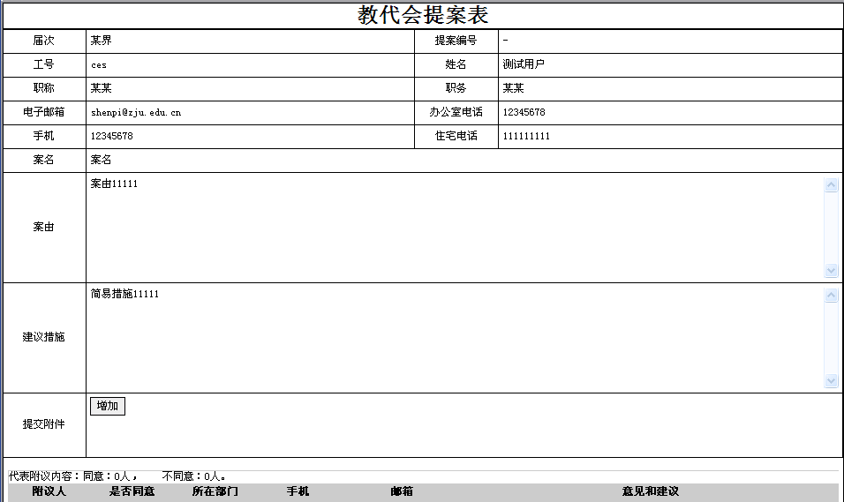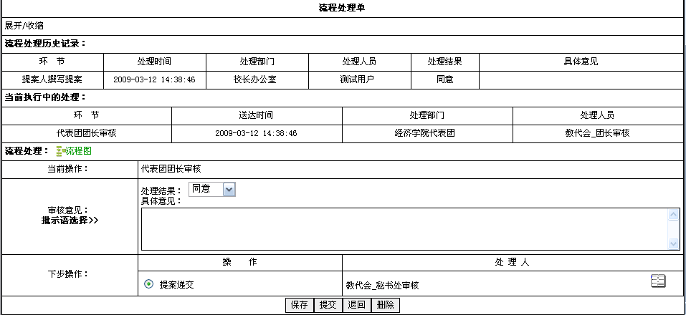
如果同意的人数符合要求，就可以提交工作委员会秘书处初审了。点击保存暂时不处理，下次还是在办公桌面上可以看到该事项，下次继续处理，点击提交进入下一步环节，点击退回可以上一步处理人补充条件等。

工作委员会秘书处初审
工作委员会秘书处处理人员进入办公桌面后，如图：
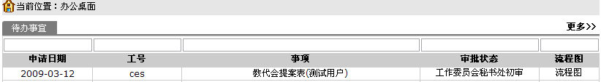
点击进入，如图：
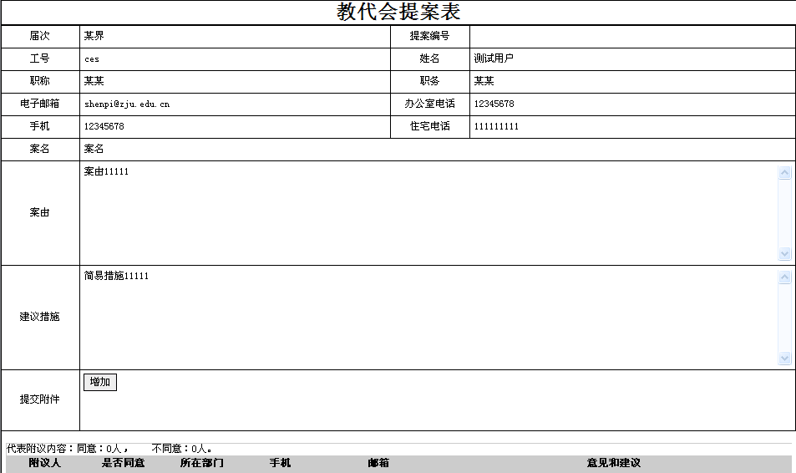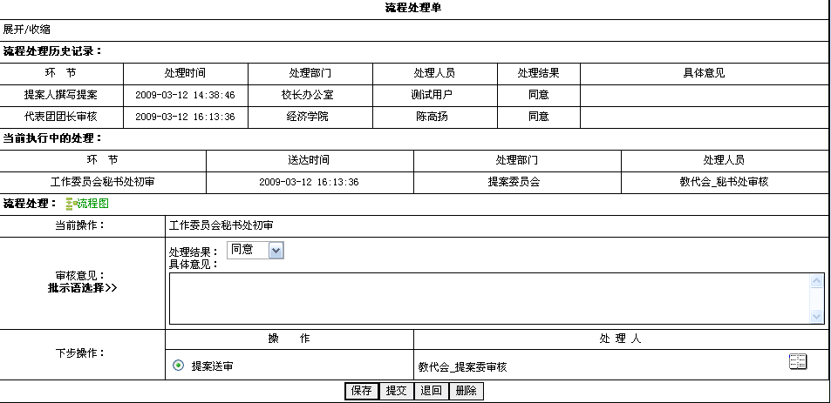
该部门的处理人员可以查看到提案的基本信息，和一些处理人员的处理意见，点击保存暂时不处理，下次还是在办公桌面上可以看到该事项，下次继续处理，点击提交进入下一步环节，点击退回可以让上一步处理人补充条件等。
（注意：该环节需要填写提案的编号）

提案委复审
进入办公桌面后，看到工作委员会秘书递交的提案，如图：
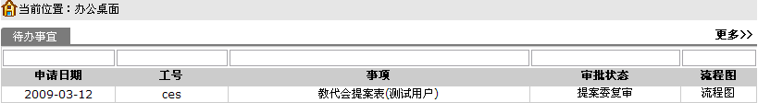
点击进入，如图：
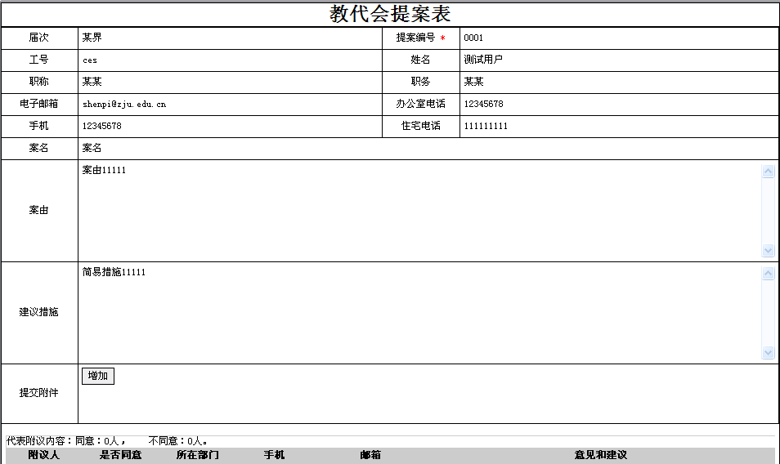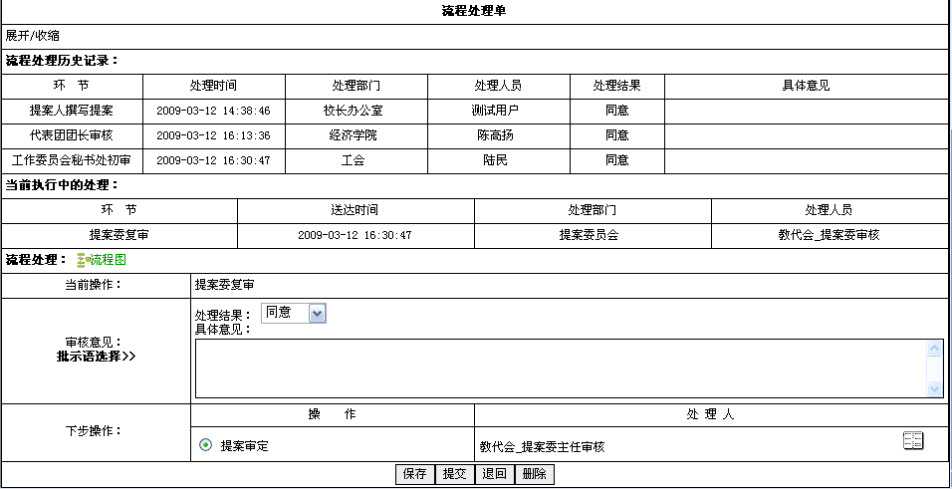
该部门的处理人员可以查看到提案的基本信息，和一些处理人员的处理意见，点击保存暂时不处理，下次还是在办公桌面上可以看到该事项，下次继续处理，点击提交进入下一步环节，点击退回可以让上一步处理人补充条件等。

提案委员会主任审定
进入办公桌面后，看到提案委复审递交的提案，如图：
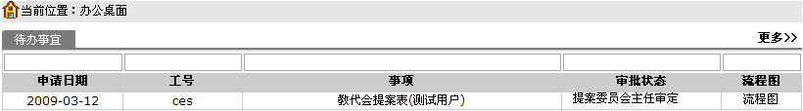
点击进入，如图：
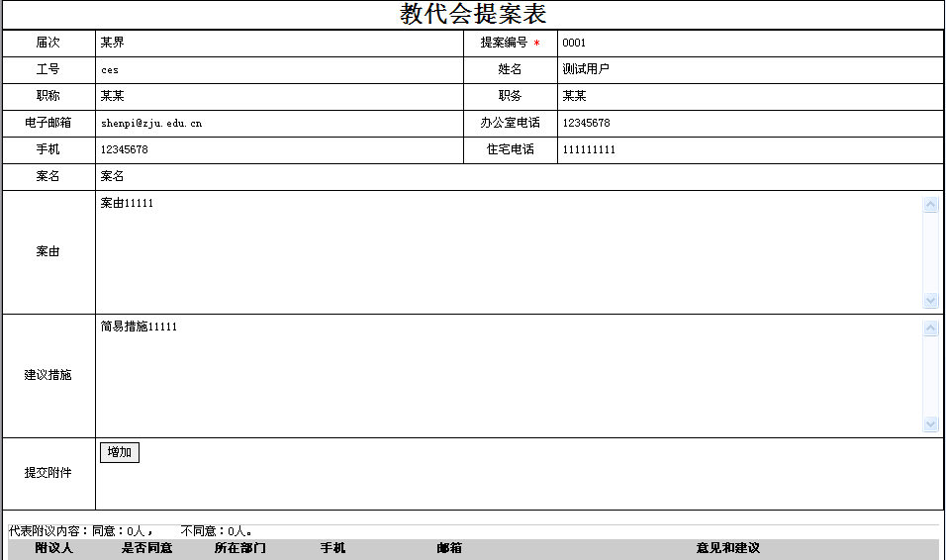
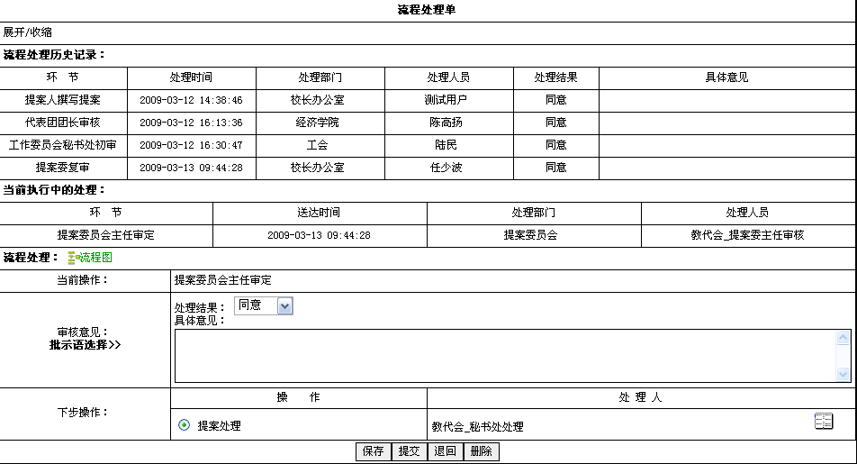
该部门的处理人员可以查看到提案的基本信息，和一些处理人员的处理意见，点击保存暂时不处理，下次还是在办公桌面上可以看到该事项，下次继续处理，点击提交进入下一步环节，点击退回可以让上一步处理人补充条件等。

秘书处处理
进入办公桌面后，看到提案委主任递交的提案，如图：
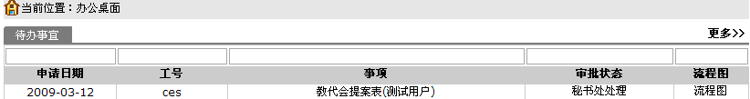
点击进入，如图：
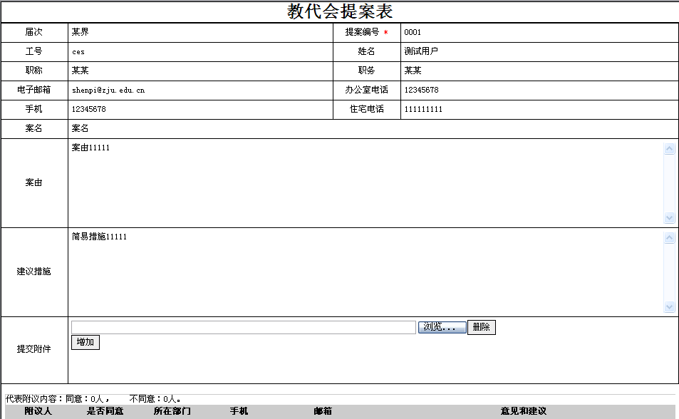
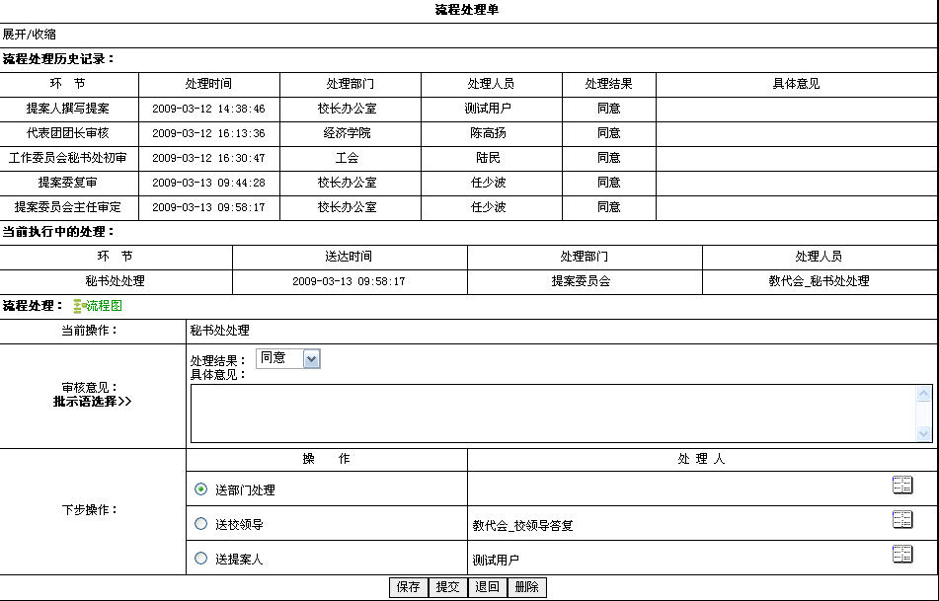
该部门的处理人员可以查看到提案的基本信息，和一些处理人员的处理意见，点击保存暂时不处理，下次还是在办公桌面上可以看到该事项，下次继续处理，点击提交进入下一步环节，点击退回可以让上一步处理人补充条件等。
下面三个环节，部门处理，校领导处理，提案人处理，操作类似，不做详细介绍，如果符合条件，各个部门处理完毕后由秘书处办结归档。

